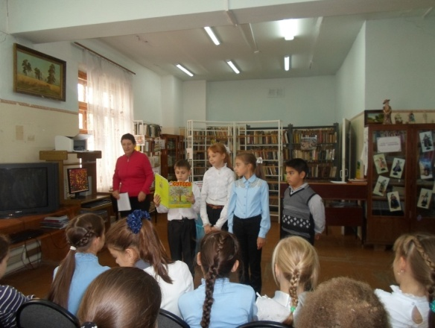
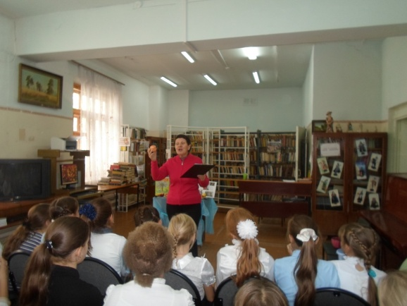
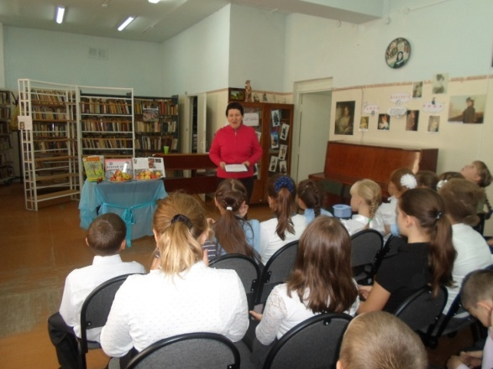

Второй Спас – яблочко припас». Так называлась конкурсно-познавательная программа, посвященная традициям русского народа, организованная абонементом обслуживания литературой по искусству Центральной библиотеки им. В.Н. Бондаренко для учащихся 4 «б» класса ГБОУ СОШ № 1. Главным украшением, конечно же, стали яблоки. Ребята познакомились с историей праздника, узнали о полезных свойствах яблок, читали стихи и отрывки из книги Сутеева «Мешок яблок», приняли участие в конкурсах «Катись, катись, яблочко». Каждый из участников получил в подарок яблоко: вкусное и полезное. 24 сентября 2014 г.

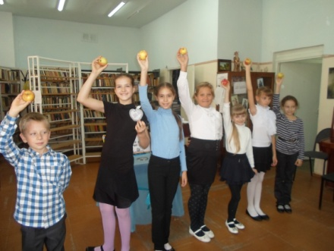
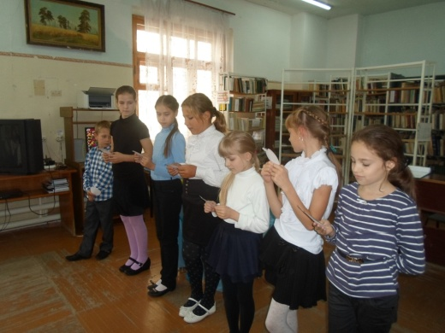

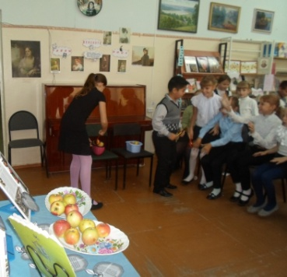
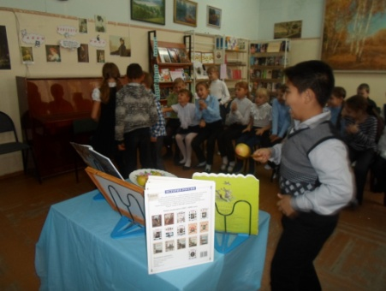
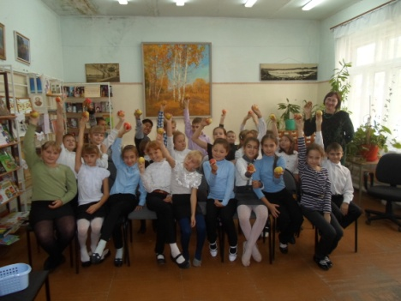

С традициями, обычаями и праздниками народов, населяющих Самарскую область, познакомились учащиеся 10 «б» класса ГБОУ СОШ № 1. Рассказ библиотекаря абонемента обслуживания литературой по искусству Центральной библиотеки им. В.Н. Бондаренко, сопровождался показом слайдов и представлением книг, рассказывающих о народных праздниках и обрядах народов Самарского края. Юноши и девушки охотно отвечали на вопросы викторины, связанной с любимым в народе праздником: Масленицей. 17сентября 2014 г.
